Presse Fakten
Oberflächenbearbeitung mit Gleitschleif-Anlagen

Walther Trowal:
Automatisches Recycling des Prozesswassers spart Zeit und senkt Kosten
Integrierte Weg-Kraft-Messung ermöglicht das automatische Set-up der Maschine.
Haan, 12. Dezember 2023 Beim Gleitschleifen von Werkstücken aus Metall reduziert die neue Schälzentrifuge ZA 04 den manuellen Aufwand und den Zeitbedarf für das Einrichten der Maschine und ihre Wartung auf nahezu Null. Darüber hinaus benötigt die Anlage etwa 30 Prozent weniger Platz als das Vorgängermodell.
Das Prozesswasser in Gleitschleif-Anlagen für die Oberflächenbearbeitung enthält den Abrieb der Werkstücke und der Schleifkörper, außerdem eingeschlepptes Öl und Fette. Bevor es in die Anlage zurückgespeist oder in die Kanalisation eingeleitet wird, muss es aufbereitet werden. In den meisten Gleitschleif-Anlagen läuft das Prozesswasser in einem geschlossenen Kreislauf und wird in einer Zentrifuge recycelt. An den Innenwänden ihrer rotierenden Trommel setzt sich der Schlamm, der im Wasser enthalten ist, ab. Wenn so große Schlammmengen entstehen, dass das manuelle Entleeren des Korbes nicht wirtschaftlich ist, werden Schälzentrifugen eingesetzt, in denen ein Schaber den Schlamm entfernt.
Die neue, kompakte Zentrifuge ZA 04 hat Walther Trowal mit einem „digitalen Schaber“ ausgestattet, der von einer integrierten Weg-Kraft-Messung gesteuert wird. Sie stellt sicher, dass der Schaber immer den richtigen Abstand zur Innenwand einhält. Darüber hinaus ermöglicht sie das automatische Set-up der Maschine: Es macht alle mechanischen Einstell-Tätigkeiten, die bisher in regelmäßigen Abständen manuell erfolgen mussten, überflüssig. So reduziert sie den Aufwand und den Zeitbedarf für das mechanische Einrichten des Schabers und die Wartung auf nahezu Null. Für das Justieren des Schälmessers war in der Vergangenheit ein manueller Einstellvorgang erforderlich, dies übernimmt die neue Anlage nun selbstständig.
Über die neue Steuerung hinaus haben die Ingenieure von Walther Trowal die Maschine sehr kompakt gestaltet: Sie benötigt etwa 30 Prozent weniger Grundfläche als ihre Vorgängerin. Außerdem sind alle Bedien- und Wartungselemente von derselben Seite her zugänglich. Für den Anwender bedeutet das, dass er nicht nur wertvollen Hallenplatz spart, sondern auch große Freiheit beim Platzieren der Anlage in seiner Halle hat.
Die Bedienung mit einem Touchscreen und dem einheitlichen „Look & Feel“ der Trowal Gleitschleifanlagen ist intuitiv und unterstützt die Diagnose des Systems.
2.300 Zeichen einschließlich Vorspann und Leerzeichen
Kontakt:  Walther Trowal GmbH & Co. KG  Georg Harnau  Rheinische Straße 35-37  42781 Haan  Tel: +49 2129 571-209  www.walther-trowal.com  g.harnau@walther-trowal.de | Ansprechpartner für die Redaktion:  VIP Kommunikation  Die Content-Agentur für die komplexen Technik-Themen  Dr.-Ing. Uwe Stein  Dennewartstraße 25-27  52068 Aachen  Tel: +49 241 89468-55  www.vip-kommunikation.de  stein@vip-kommunikation.de
Abbildungen
Download der hoch aufgelösten Fotos: Pressefotos Walther Trowal
Bild 1: Die neue Schälzentrifuge ZA 04 arbeitet weitestgehend automatisch und nimmt nur wenig Hallenplatz in Anspruch.  Dateiname:  Trowal-ZA04-0466-Gesamtansicht-Wagen.jpg | 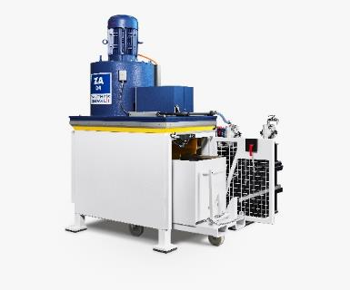
Bild 2: Der digitale Schaber entfernt den Schlamm von der Innenseite der rotierenden Trommel.  Dateiname:  Trowal-Zentrifugen_01.30.000.jpg | 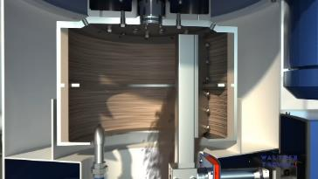
Bild 3: Alle Bedien- und Wartungselemente sind von derselben Seite her zugänglich.  Dateiname:  Trowal-ZA04-0466-Gesamtansicht-Wagen-Person.jpg | 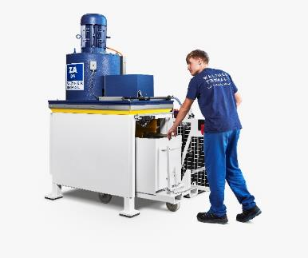
Bild 4: Schälzentrifugen (links) recyceln das Prozesswasser von Rundvibratoren (rechts) für das Gleitschleifen.  Dateiname:  Trowal Kreislaufsystem Zentrifuge.jpg | 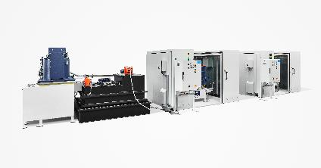
Bildrechte: Werksfotos Walther Trowal
Über Walther Trowal
Oberflächentechnologie vom Erfinder des Trowalisierens
Walther Trowal entwickelt und produziert seit 1931 Verfahrenslösungen für die Bearbeitung von Oberflächen. Ausgehend von der Gleitschleiftechnik – der Begriff „Trowalisieren“ ist abgeleitet von „Trommel Walther“ – hat Walther Trowal das Angebotsspektrum kontinuierlich erweitert.
So entstand eine Vielfalt von Anlagen und Maschinen für das Gleitschleifen und Strahlen sowie für das Beschichten von Massenkleinteilen.
Mit der Erfindung neuer Verfahren wie zum Beispiel dem Schleppschleifen oder Verfahren für die Bearbeitung additiv gefertigter Teile hat das Unternehmen immer wieder seine hohe Innovationsfähigkeit unter Beweis gestellt.
Walther Trowal realisiert vollständige Systemlösungen, die sich nahtlos in verkettete Produktionsabläufe der Kunden integrieren. Das umfasst die gesamte, an die spezifischen Anforderungen der Werkstücke angepasste Verfahrenstechnik, bei der sich Maschinen und Verfahrensmittel perfekt ergänzen.
Da jedes Werkstück und jeder Produktionsablauf spezielle Anforderungen an die Prozesstechnik stellen, erarbeiten die erfahrenen Spezialisten der Versuchsabteilung gemeinsam mit den Kunden die jeweils optimale Verfahrenstechnik. Das Ergebnis: Werkstücke mit Oberflächen, die exakt den Vorgaben entsprechen … mit kurzer Bearbeitungszeit und hoher Reproduzierbarkeit.
Walther Trowal zählt zu den wenigen Herstellern, die sowohl die Maschinen als auch alle Verfahrensmittel für die Gleitschleiftechnik selber entwickeln und herstellen … zum einen die Schleifkörper aus Kunststoff oder Keramik, zum anderen die Compounds. Das Produktspektrum umfasst auch die Peripherieeinrichtungen für das Handling der Werkstücke wie Hebe- und Kippgeräte, Förderbänder oder Rollengänge, außerdem für die Gleitschleifanlagen Trockner und Anlagen zur Aufbereitung des Prozesswassers.
Mit Austauschprogrammen für Verschleißteile, bei denen sich beispielsweise Arbeitsbehälter in einem beständigen Kreislauf bewegen, schont Walther Trowal wertvolle Ressourcen und leistet einen Beitrag zur Nachhaltigkeit in der industriellen Produktion. Der schnelle Support und der weltweite Reparatur- und Wartungsservice sichern die hohe Verfügbarkeit der Anlagen.
Walther Trowal beliefert Kunden in unterschiedlichsten Branchen in aller Welt, so beispielsweise in der Automobil- und Flugzeugindustrie, der Medizintechnik und der Windenergieindustrie.

